**2023 广州国际新能源汽车变速器、电池、电机壳体加工技术展览会将在广州举办**

11月1日-3日，2023 广州国际新能源汽车变速器、电池、电机壳体加工技术展览会将在广州举办，带您解锁新技术，新产品！

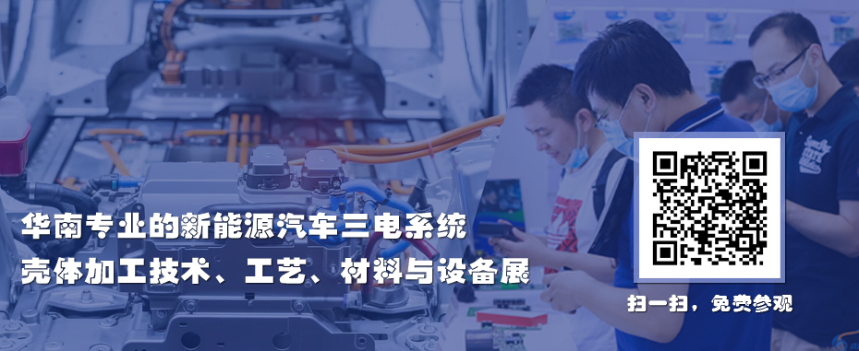

AUTO TECH 2023 广州国际新能源汽车变速器、电池、电机壳体加工技术展览会将于2023年11月1日-3日在广州保利世贸博览馆举办；主要展示新能源汽车零部件壳体加工设备、材料、工艺、自动化生产线以及测量检测设备；组委会将邀请比亚迪、广汽埃安、特斯拉、小鹏、弗迪动力、尼得科、拓普、方正电机、宁德时代、华域汽车、广东鸿图、采埃孚、易唯科、博格华纳、本特勒、华达科技、亚太科技、中创新航、精进电动等新能源行业头部企业汇聚一堂，参观展会。

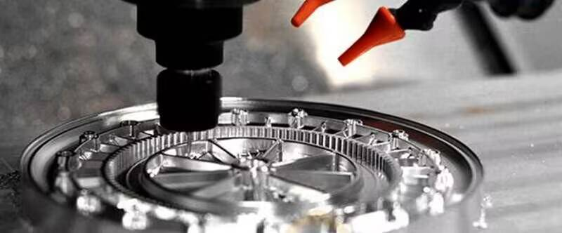

新能源汽车产销量的爆发式增长，汽车行业迎来了新时代。随之而来就是在新能源汽车零部件机加领域挑战，核心部件电机壳体、减速器壳体、及相关的电控壳体和电池壳体，其质量与精度、生产效率提升以及市场多元化个性化需求是和行业不断探索的方向，参加AUTO TECH 2023，您能找到想要的答案！

**AUTO TECH 2023** 广告席位和优质展位还有少量在售，预订从速。需要的企业请联系：参展：李经理 132 6539 6437（同微信）/ 参观：杨女士131 7886 7606（微信号：wxy_lisa）